棟梁チュートリアル
(3層C/Sアプリケーション(VB)編)

2014年4月5日

はじめに

本ドキュメントの目的
本チュートリアルでの演習に沿ってサンプルプログラムを開発することで、棟梁を用いた場合の開発の流れ・クラスの作成方法・各種定義ファイルの作成方法・ツールの使用方法・実行結果の確認方法等を習得することを目的とする。

本ドキュメントの対象
棟梁を用いた3層C/Sアプリケーション開発を検討しているSE・開発者

本ドキュメントの概要
本チュートリアルでは、棟梁テンプレート・ベース（/root_VS2010_TemplateBase/）に付属のサンプルプログラムを題材とし、棟梁を用いた場合の開発の流れを、順を追って説明する。

他社所有名称に対する表示
本ドキュメントに記載の会社名・商品名は、各社の商標または登録商標である。

ライセンス
本ドキュメントは、クリエイティブ・コモンズ CC BY 2.1 JPライセンスの下で利用可能である。
http://creativecommons.org/licenses/by/2.1/jp/legalcode

目次

1. 棟梁の概要 1
2. 環境設定 2
2.1 Visual Basic 2010 Expressのセットアップ 2
2.2 Visual Web Developer 2010 Expressのセットアップ 5
2.3 棟梁テンプレート・ベースのセットアップ 7
2.4 DBのセットアップ 7
3. 本チュートリアルでの演習課題について 9
4. 演習 11
4.1 サーバ側アプリケーションの起動 11
4.2 引数クラス・戻り値クラスの作成 11
4.2.1 引数クラスの作成 11
4.2.2 戻り値クラスの作成 13
4.3 D層の作成 13
4.3.1 ツールによる自動生成 13
4.3.2 SQLファイルの作成 17
4.3.3 DAO集約クラスの作成 18
4.4 B層の作成 21
4.5 サービスインタフェースの作成 23
4.5.1 サービスインタフェースの起動 23
4.5.2 参照設定の更新 23
4.5.3 棟梁の設定ファイルの更新 24
4.5.4 DBへの接続文字列の確認 24
4.5.5 サービスインタフェースのURLの確認 25
4.6 クライアント側アプリケーションの起動 25
4.7 P層の作成 26
4.7.1 棟梁の設定ファイルの確認 26
4.7.2 注文情報一覧画面の作成 27
4.7.3 注文詳細情報画面の作成 27
4.7.4 注文情報一覧画面の実装 28
4.7.5 注文詳細情報画面の実装 30
4.8 動作確認 32
4.8.1 サービスインタフェースの起動 32
4.8.2 スタートアップ画面の変更 32
4.8.3 VB Expressを用いたデバッグ実行 33
4.8.4 トレースログの確認 34

棟梁の概要
棟梁は、.NET用のアプリケーション フレームワークである。棟梁は、.NET Framework 2.0以上を対象に、C/S(Windows Forms, WPF)、Web(ASP.NET)、RIA(Silverlight)など、様々なアプリケーションで利用できる。

棟梁のクラス構成図を図 1-1に示す。
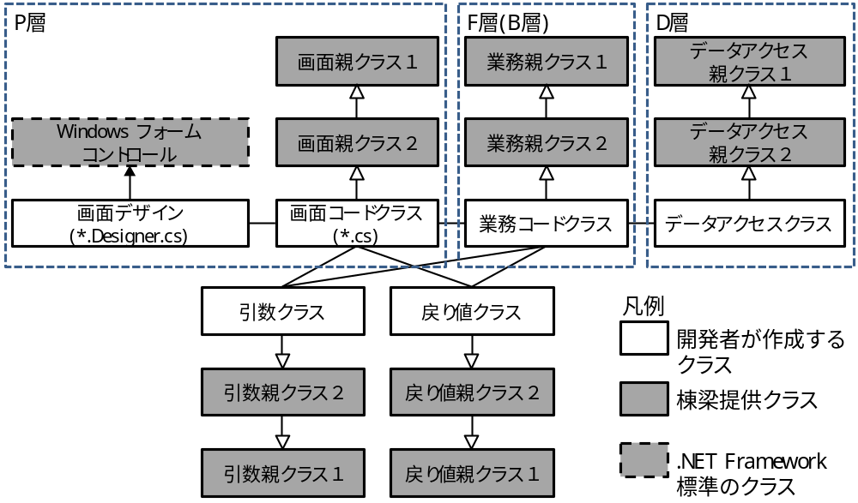
図 1-1 棟梁のクラス構成図

本チュートリアルでは、図 1-1のクラス構成図に従い、開発者が実装する画面クラス・業務ロジッククラス・DBアクセスクラスの作成方法を、順を追って説明する。

環境設定
本チュートリアルでの前提環境を表 2-1に示す。

表 2-1 本チュートリアルでの前提環境
# | 区分 |  | 前提環境
1 | 開発環境 | IDE | Visual Basic 2010 Express
2 | 開発環境 | IDE | Visual Web Developer 2010 Express
3 | 開発環境 | アプリケーション フレームワーク | 棟梁テンプレート・ベース（/root_VS2010_TemplateBase/）
4 | 実行環境 | ランタイム | .NET Framework 4
5 | 実行環境 | DB | SQL Server Express 2008 R2
6 | その他 | OS | Windows 7
7 | その他 | 開発言語 | VB

以下、表 2-1に示す開発環境・実行環境のインストール・セットアップ手順を示す。

Visual Basic 2010 Expressのセットアップ
- マイクロソフト社のホームページ(http://www.microsoft.com/japan/msdn/vstudio/express/)をブラウザで開き、Visual Basic 2010 Express（以下、VB Expressと略す）の「Webインストール(ダウンロード)」リンクを押下し、ダウンロードする。 | 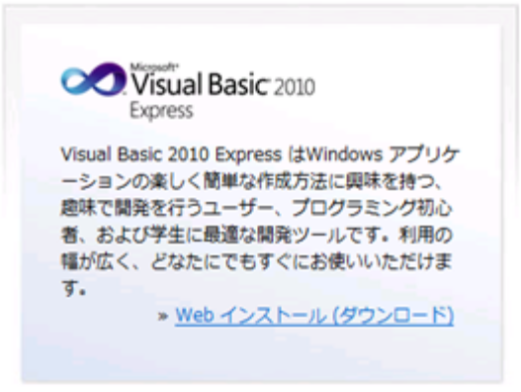
- ダウンロードしたvb_web.exeを実行する。
- VB Expressのセットアップが開始される。  セットアップへようこそ画面では、マイクロソフトにセットアップに関するフィードバックを送信するかどうかを設定し、「次へ」ボタンを押下する。 | 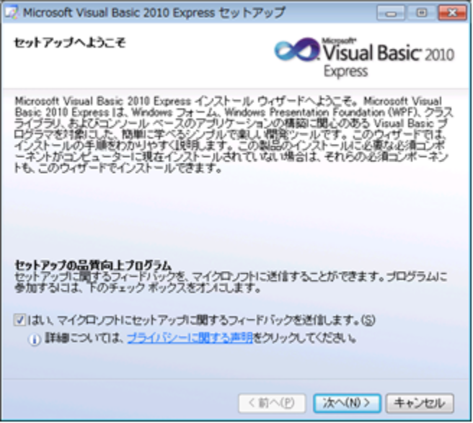
- ライセンス条項画面では、「同意する」を選択し、「次へ」ボタンを押下する。 | 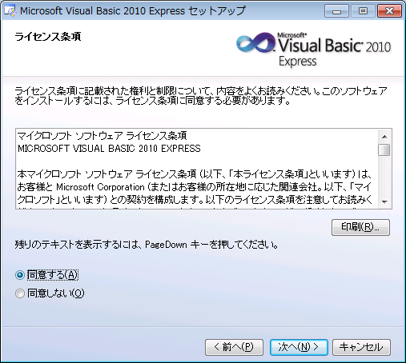
- インストール オプション画面では、追加でインストールする製品を選択する。ここでは、以下のように設定し、「次へ」ボタンを押下する。  Microsoft Silverlight : チェックなし  Microsoft SQL Server 2008 Express Service Pack 1 : チェックあり | 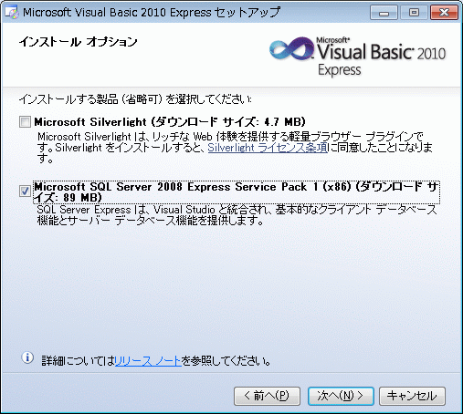
- コピー先フォルダー画面では、VB Expressをインストールするフォルダーを設定する。ここではデフォルトのまま「インストール」ボタンを押下する。 | 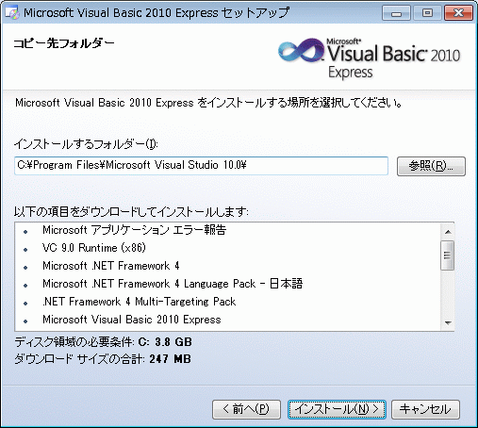
- ダウンロードとインストールが開始されるので、インストールが終了するまで待機する。 | 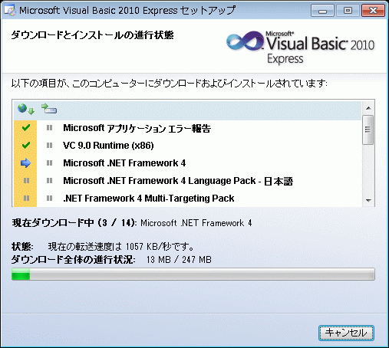
- すべてインストールが完了したことを確認し、「終了」ボタンを押下する。 | 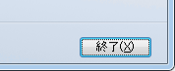

Visual Web Developer 2010 Expressのセットアップ
- Visual Web Developer 2010 Express（以下、VWDと略す）は、Microsoft Web Platform Installer (以下、Web PIと略す)経由で入手できる。そのため、マイクロソフト社のホームページ(http://www.microsoft.com/japan/msdn/vstudio/express/)からWeb PIをダウンロードページに遷移する。 | 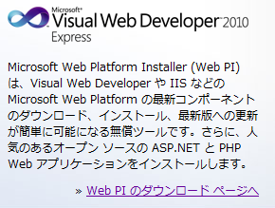
- Web PIのダウンロードページに遷移するので、「Free Download」ボタンを押下し、Web PIをダウンロードする。 | 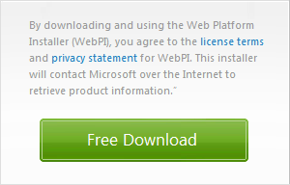
- ダウンロードしたwpilauncher.exeを実行し、Web PIをインストールする。
ここで、インストールはデフォルト インストールでかまわないので、詳細なインストール手順については割愛する。
- Web PIが起動するので、上部のカテゴリから「製品」を選択し、「Visual Web Developer Express 2010 SP1」の「追加」ボタンを押下し、最下部の「インストール」ボタンを押下する。 | 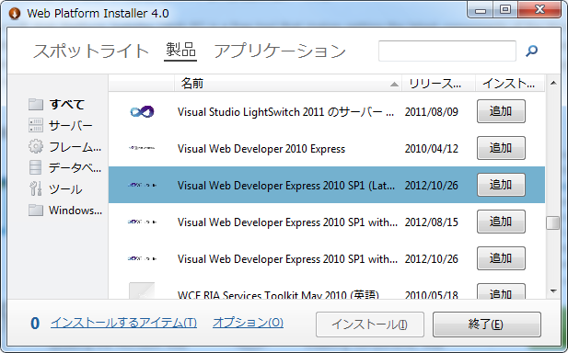
- Web Platformのインストールダイアログが表示されるので、「Visual Web Developer Express 2010 SP1 [日本語]」が表示されていることを確認し、「同意する」ボタンを押下する。  （この時、VWDと合わせてSQL Server 2008 Express Edition SP1がインストールされる） | 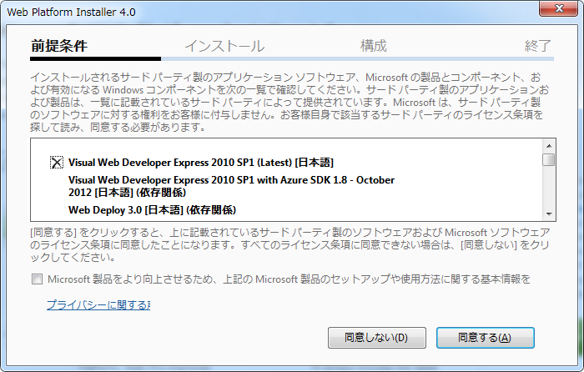
- インストールが開始されるので、終了するまで待機する。 | 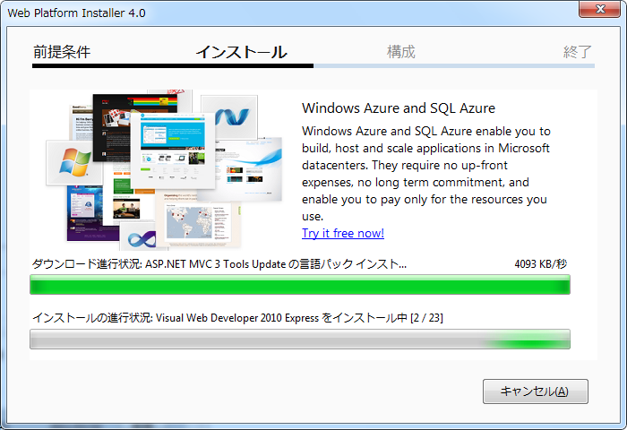
- インストール成功のメッセージが表示されたことを確認し、「完了」ボタンを押下する。  （ここで、製品によっては、セキュリティパッチなどが公開されていることがあるため、Windows Updateを実施することを推奨する） | 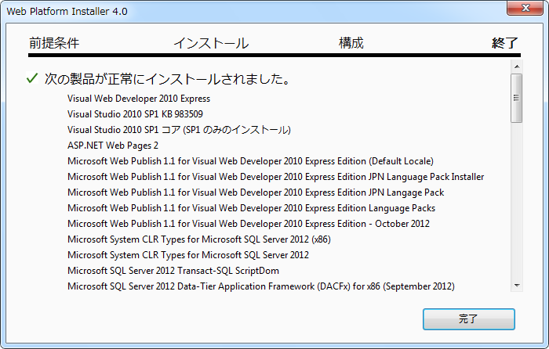
- 「終了」ボタンを押下し、Web PIを閉じる。 | 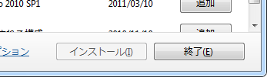

棟梁テンプレート・ベースのセットアップ
- 棟梁テンプレート・ベース（/root_VS2010_TemplateBase/）をCドライブ直下に展開する。  /root_VS2010_TemplateBase/直下のReadme.txtの手順に従ってセットアップを行う。 | 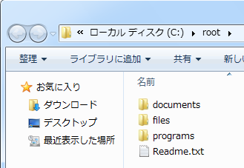

DBのセットアップ
SQL Server Express自体は、C# Expressと合わせてインストール済みのため、ここではインストール済みのSQL Server Expressに、サンプルプログラムで使用するデータベース、テーブル、ビューを作成する。
- マイクロソフトのサイト(http://www.microsoft.com/en-us/download/details.aspx?id=23654)から、「Northwind」データベースおよび「Pubs」データベース作成用のSQLファイルをダウンロード・インストールする。  （for SQL Server 2000と書かれているが、SQL Server 2008でも利用できる） | 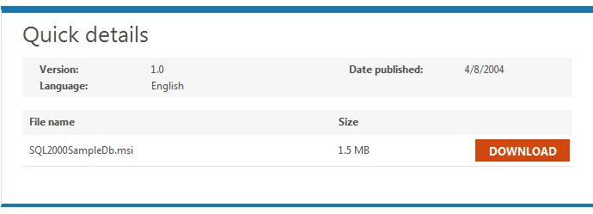
- コマンドプロンプトを用いて以下のコマンドを実行し、Northwindデータベースを作成する。

"C:\Program Files\Microsoft SQL Server\100\Tools\Binn\SQLCMD.EXE" -S localhost\SQLExpress -E -i "C:\SQL Server 2000 Sample Databases\instnwnd.sql"

- コマンドプロンプトを用いて以下のコマンドを実行し、正常にNorthwindデータベースが作成されたことを確認する。

"C:\Program Files\Microsoft SQL Server\100\Tools\Binn\SQLCMD.EXE" -S localhost\SQLExpress -E -d Northwind -Q "Select * From Customers"

本チュートリアルでの演習課題について
本チュートリアルでは、棟梁テンプレート・ベース（/root_VS2010_TemplateBase/）に付属のサンプルプログラムに画面・ロジックを追加する形で演習を行う。サンプルプログラムの構成を図 3-2に、チュートリアルの画面遷移図を図 3-3に示す。

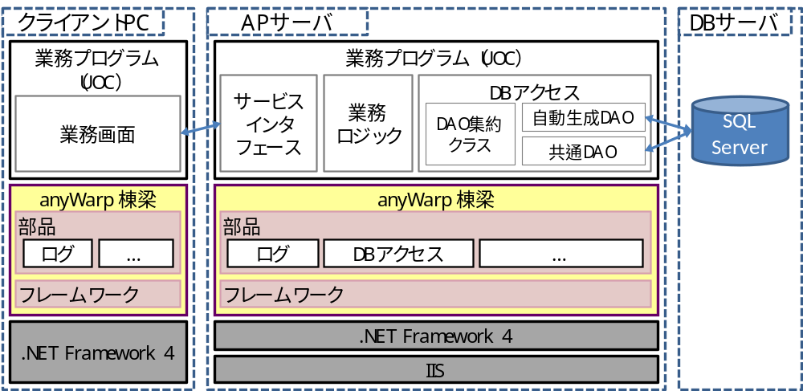
図 3-2 サンプルプログラムの構成図

本チュートリアルでは、DBアクセスクラスとして、表 3-2に示す3種類のクラスを作成する。各クラスの詳細については、棟梁の利用ガイド（ベターユース、FAQ編）を参照。

表 3-2 DBアクセスクラスの種類
DBアクセスクラス | 説明
自動生成DAO | 棟梁付属のD層自動生成ツールにより生成するDAOクラス。  テーブル・ビューに対する単純なCRUD処理を行う場合に利用する。
共通DAO | 棟梁提供のDAOクラス。  複数テーブルを結合した結果を取得する場合など、D層自動生成ツールで自動生成できない処理を行う場合に利用する。
DAO集約クラス | D層部分のファサードクラス。  1トランザクションで複数DAOクラスを利用する場合に、B層からのリクエストを集約させる場合に利用する。

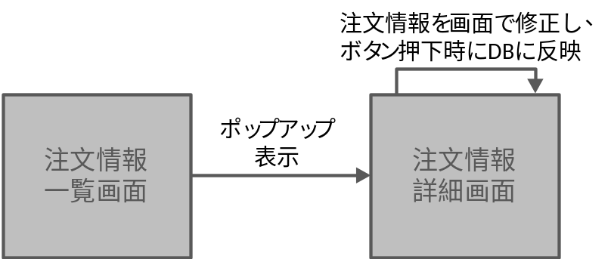
図 3-3 サンプルプログラムの画面遷移図

棟梁を用いた場合の開発の流れ、および本チュートリアルで解説している節番号を表 3-3に示す。

表 3-3 棟梁を用いた場合の開発の流れ
# | 区分 | 作業 | 説明 | 備考
1 | 共通 | 引数クラス・  戻り値クラスの作成 | P層（画面）とB層（業務ロジック）との間で受け渡すデータの格納先を実装する。 | 4.2節で解説
2 | D層 | データアクセス クラスの作成 | 表 3-2に示すDBアクセスクラスを作成する。 | 4.3節で解説
3 | B層 | 業務コードクラスの作成 | 業務ロジックを実装する。 | 4.4節で解説
4 | － | サービスインタフェースの作成 | サービスインタフェースを実装する。 | 4.5節で解説
5 | P層 | 業務画面の作成 | Visual Studioを用いて業務画面を作成する。 | 4.7節で解説
6 | － | 動作確認 | Visual Studioを用いてデバッグ実行し、棟梁が出力するログを確認する。 | 4.8節で解説

演習
棟梁を用いた開発の流れを、順を追って説明する。

サーバ側アプリケーションの起動
- C:\root\programs\VB\Samples\WS_sample\WSServer_sample\WSServer_sample.slnを開く。 | 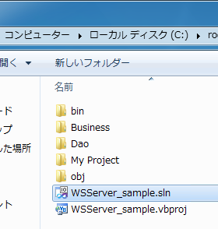
- アプリケーションの選択ダイアログで、「Visual Basic Express 2010」を選択し、「OK」ボタンを押下する。 | 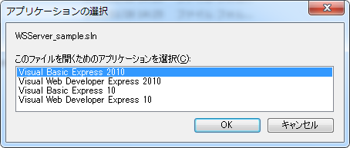
- VB Expressが起動し、棟梁テンプレート・ベース（/root_VS2010_TemplateBase/）に付属のサンプルプログラムが開かれていることを確認する。

引数クラス・戻り値クラスの作成

引数クラスの作成
- VB Expressのソリューション エクスプローラーから、[WSIFType_sample]プロジェクトを右クリックし、「追加(D)」-「クラス(C)」を選択する。 | 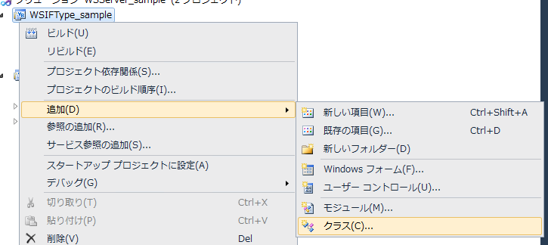
- 新しい項目の追加ダイアログで「クラス」を選択し、以下のように設定し、「追加(A)」ボタンを押下する。  名前 : OrderParameterValue.vb | 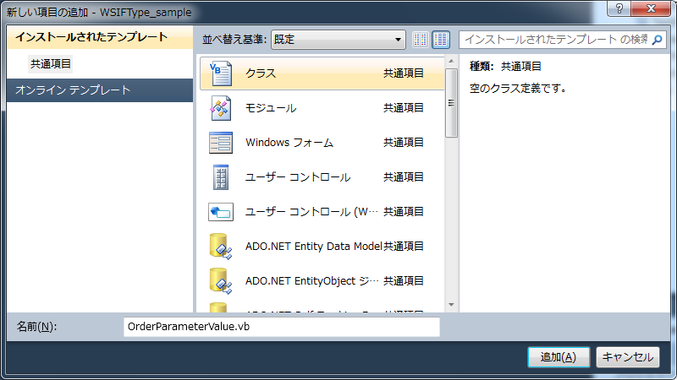
- 以下のコードをOrderParameterValue.vbに追加し、棟梁が提供するクラスの型を使用可能にする。

Imports Touryo.Infrastructure.Business.Util
Imports Touryo.Infrastructure.Business.Common

- OrderParameterValueクラスの宣言部分を以下のように修正し、棟梁の「引数親クラス2」を継承させる。

<Serializable()> _
Public Class OrderParameterValue
Inherits MyParameterValue

【注意】引数クラスは、ネットワーク経由でサービスインタフェースに送信するため、シリアル化可能クラスとして定義する必要がある。
- OrderParameterValueクラスのコンストラクタを以下のように修正する。

Public Sub New(screenId As String, controlId As String, methodName As String, _
actionType As String, user As MyUserInfo)
MyBase.New(screenId, controlId, methodName, actionType, user)
End Sub

- 画面から業務ロジックに渡す値として、OrderParameterValueクラスに以下のフィールドを追加する。

''' <summary>注文 ID</summary>
Public OrderId As String

''' <summary>注文情報（サマリ）</summary>
Public Orders As System.Data.DataTable

''' <summary>注文情報（明細）</summary>
Public OrderDetails As System.Data.DataTable

戻り値クラスの作成
- VB Expressのソリューション エクスプローラーから、[WSIFType_sample]プロジェクトを右クリックし、「追加(D)」-「クラス(C)」を選択する。
- 新しい項目の追加ダイアログで「クラス」を選択し、以下のように設定し、「追加(A)」ボタンを押下する。  名前 : OrderReturnValue.vb | 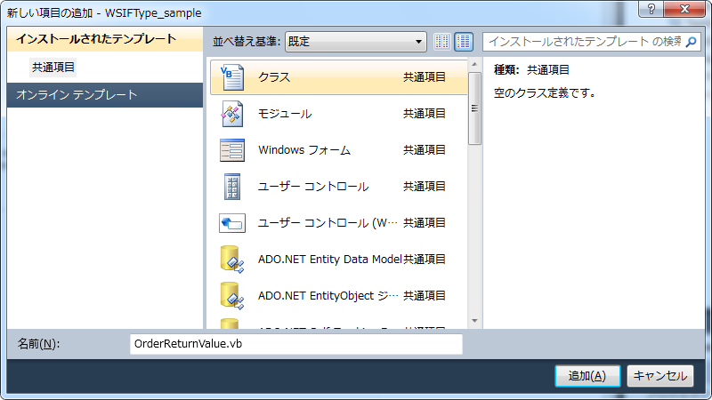
- 以下のコードをOrderReturnValue.vbに追加し、棟梁が提供するクラスの型を使用可能にする。

Imports Touryo.Infrastructure.Business.Common

- CustomersReturnValueクラスの宣言部分を以下のように修正し、棟梁の「戻り値親クラス2」を継承させる。

<Serializable()> _
Public Class OrderReturnValue
Inherits MyReturnValue

【注意】戻り値クラスも、引数クラスと同様、シリアル化可能クラスとして定義する必要がある。
- 画面に返す値として、OrderReturnValueクラスに以下のフィールドを追加する。

''' <summary>注文情報（サマリ）</summary>
Public Orders As System.Data.DataTable

''' <summary>注文情報（明細）</summary>
Public OrderDetails As System.Data.DataTable

D層の作成

ツールによる自動生成
テーブル・ビューに対する単純なCRUD処理を行うデータアクセスクラス、SQLファイルについては、棟梁付属のD層自動生成ツール「墨壺」により自動生成する。
- C:\root\programs\C#\Frameworks\DaoGen_Tool\bin\Debug\DaoGen_Tool.exeを実行し、墨壺を起動する。 | 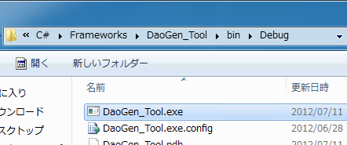
- 以下の値を設定し、「スキーマ情報取得」ボタンを押下する。  データプロバイダ : SQL Server Client  接続文字列 : Data Source=localhost\SQLExpress;Initial Catalog=Northwind;Integrated Security=true;  プルダウン : 概要情報 | 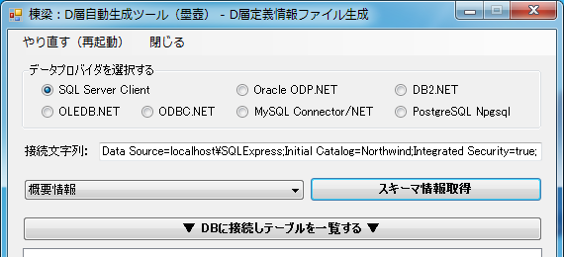
- 接続文字列等の情報に誤りがなければ「DBMSのスキーマ情報の表示（概要情報）ダイアログ」が表示される。  本ダイアログが表示されることを確認し、「閉じる」ボタンを押下してダイアログを閉じる。 | 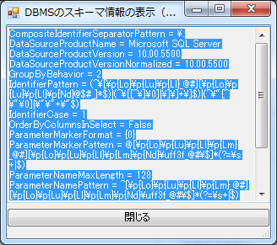
- 「DBに接続しテーブルを一覧する」ボタンを押下する。
テーブル名称に関する注意を促すダイアログが表示されるため、「OK」ボタンを押下して閉じる。
- Northwindデータベース内のテーブル／ビューがリストに表示されるので、ビューのみを削除する。（ビューには主キーがなく、Dao・SQLファイル生成に失敗するため）  削除する項目は以下の通り。 | 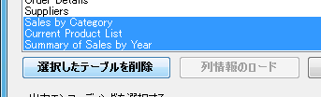
  Alphabetical list of products
  Category Sales for 1997
  Current Product List
  Customer and Suppliers by City
  Invoices
  Order Details Extended
  Order Subtotals
  Orders Qry
  Product Sales for 1997
  Products Above Average Price
  Products by Category
  Quarterly Orders
  Sales by Category
  Sales Totals by Amount
  Summary of Sales by Quarter
  Summary of Sales by Year
- リスト内の項目が右図のようになったことを確認し、「列情報のロード」ボタンを押下する。 | 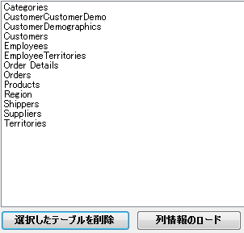
- 「D層定義情報を生成する」ボタンが活性化されるので、出力エンコーディングとして「Shift_JIS」を選択し、「D層定義情報を生成する」ボタンを押下する。  D層定義情報ファイルの保存ダイアログが表示されるため、下記のようにファイルを保存する。  保存先 : C:\root  ファイル名 : Info.csv | 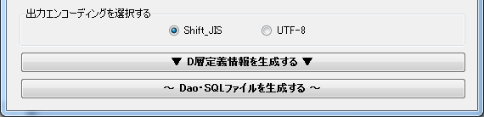
- D層定義情報ファイルが正常に生成できたことを示すダイアログが表示されるので、「OK」ボタンを押下して閉じる。 | 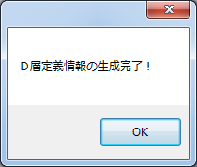
- 「Dao・SQLファイルを生成する」ボタンを押下する。
- Dao・SQLファイル生成ダイアログが表示されるので、以下のように値を設定し、「Dao・SQLファイルを生成する」ボタンを押下する。  D層定義情報ファイル :  C:\root\Info.csv  ソーステンプレートファイル :  C:\root\files\tools\DGenTemplates  言語を選択する :  VB  出力ファイル :  C:\root  上記以外はデフォルトのまま | 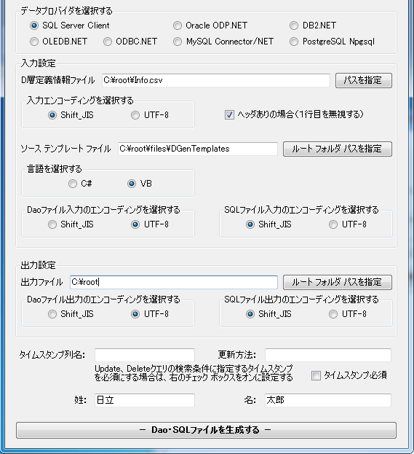
- Dao・SQLファイルが正常に生成できたことを示すダイアログが表示されるので、「OK」ボタンを押下して閉じる。 | 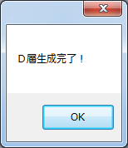
- C:\rootフォルダ以下に、Daoファイル、SQLファイルが生成されていることを確認する。  【注意】棟梁では、SQLファイルとして、拡張子が「.sql」のファイルと、「.xml」のファイルがある。（詳しくは棟梁の説明書を参照） | 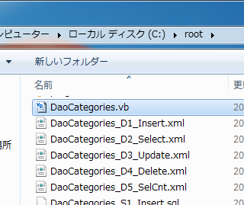
- 自動生成したDaoクラスをサンプルプログラムに含めるため、VB Expressのソリューション エクスプローラーから、[WSServer_sample]プロジェクトの[Dao]フォルダを右クリックし、「追加(D)」-「既存の項目(G)」を選択する。 | 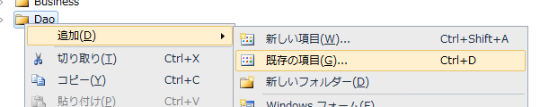
- 既存項目の追加ダイアログで、C:\rootフォルダ以下のVBファイル(*.vb)をすべて選択し、「追加(A)」ボタンを押下する。
ここで、いくつかのテーブルに対するDaoクラスについては、元々のサンプルプログラムに含まれているため、ファイルを置き換えるかどうかの確認ダイアログが表示される。ここでは自動生成したファイルで置き換えるため、「はい(Y)」ボタンを押下する。
- 自動生成したSQLファイル・XMLファイルを以下フォルダに移動する。  C:\root\files\resource\Sql  ここでも、いくつかのテーブルに対するSQLファイル・XMLファイルが元々のサンプルプログラムに含まれているため、ファイルを置き換えるかどうかの確認ダイアログが表示される。ここでも、すべて自動生成したファイルで置き換える。 | 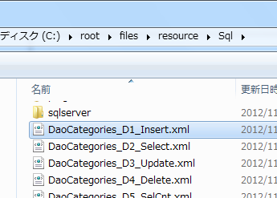
- 「閉じる」ボタンを押下し、Dao・SQLファイル生成ダイアログを終了する。 | 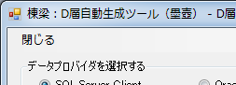
- 「閉じる」ボタンを押下し、D層自動生成ツールを終了する。 | 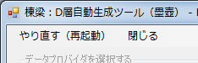

SQLファイルの作成
共通DAOクラスが利用するSQLファイルを作成する。
- C:\root\files\resource\Sqlフォルダに、SelectOrders.sqlファイルを作成する。
- SelectOrders.sqlの内容を以下のように編集する。

SELECT
Orders.OrderID, Customers.CompanyName, Customers.ContactName, Employees.LastName As EmployeeLastName, Employees.FirstName As EmployeeFirstName, Orders.OrderDate
FROM
Orders
INNER JOIN Customers ON Orders.CustomerID = Customers.CustomerID
INNER JOIN Employees ON Orders.EmployeeID = Employees.EmployeeID

DAO集約クラスの作成
D層部分のファサードとなる、DAO集約クラスを作成する。
- VB Expressのソリューション エクスプローラーから、[WSServer_sample]プロジェクトの[Dao]フォルダを右クリックし、「追加(D)」-「クラス(C)」を選択する。 | 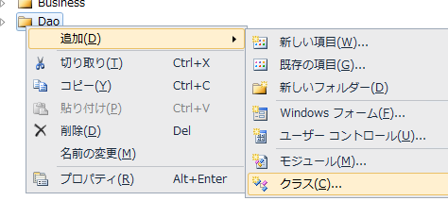
- 新しい項目の追加ダイアログで「クラス」を選択し、以下のように設定し、「追加(A)」ボタンを押下する。  名前 : ConsolidatedLayerD.vb | 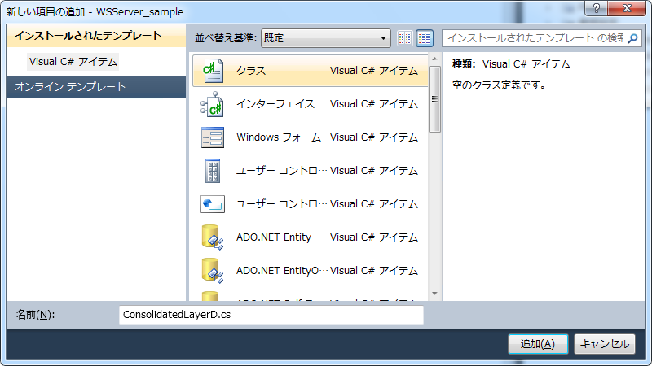
- 以下のコードをConsolidatedLayerD.vbに追加し、棟梁が提供するクラス、および4.2節で作成した引数・戻り値クラスの型を使用可能にする。

' 棟梁
Imports Touryo.Infrastructure.Business.Dao
Imports Touryo.Infrastructure.Public.Db

' 引数・戻り値クラス
Imports WSIFType_sample

- ConsolidatedLayerDクラスの宣言部分を以下のように修正し、棟梁の「DAO集約親クラス」を継承させる。

Public Class ConsolidatedLayerD
Inherits BaseConsolidateDao

- ConsolidatedLayerDクラスに、以下のようにコンストラクタを作成する。

Public Sub New(dam As BaseDam)
MyBase.New(dam)
End Sub

- ConsolidatedLayerDクラスに、注文情報一覧を取得するGetOrdersメソッドを作成する。

Public Function GetOrders(orderParameter As OrderParameterValue) As OrderReturnValue
' 戻り値クラスを作成する
Dim returnValue As New OrderReturnValue()

' 共通 DAO を作成する (SQL ファイルとして、4.3.2 項で作成したファイルを使用する)
Dim dao As New CmnDao(Me.Dam)
dao.SQLFileName = "SelectOrders.sql"

' 結果格納用の DataTable
Dim table As New System.Data.DataTable()

' DB から注文情報一覧を取得し、DataTable に格納する
dao.ExecSelectFill_DT(table)

' 戻り値クラスに注文情報一覧を格納し、B 層クラスに返す
returnValue.Orders = table
Return returnValue
End Function

- 同様に、注文IDをもとに、注文情報の詳細を取得するGetOrderByIdメソッドを作成する。

Public Function GetOrderById(orderParameter As OrderParameterValue) As OrderReturnValue
' 戻り値クラスを作成する
Dim returnValue As New OrderReturnValue()

' 自動生成した D 層クラスのインスタンスを生成する
Dim orderDao As New DaoOrders(Me.Dam)
Dim orderDetailsDao As New DaoOrder_Details(Me.Dam)

' 注文情報、注文詳細情報を格納するための DataTable
Dim orderTable As New System.Data.DataTable()
Dim orderDetailsTable As New System.Data.DataTable()

' パラメータを設定する
orderDao.PK_OrderID = orderParameter.OrderId
orderDetailsDao.PK_OrderID = orderParameter.OrderId

' 注文 ID をもとに注文情報を検索する
orderDao.D2_Select(orderTable)
orderDetailsDao.D2_Select(orderDetailsTable)

' 戻り値クラスに結果セットを格納し、B 層クラスに返す
returnValue.Orders = orderTable
returnValue.OrderDetails = orderDetailsTable
Return returnValue
End Function

- 同様に、画面で入力した注文情報をDBに反映するUpdateOrderメソッドを作成する。

Public Function UpdateOrder(orderParameter As OrderParameterValue) As OrderReturnValue
' 戻り値クラスを作成する
Dim returnValue As New OrderReturnValue()

' 自動生成した D 層クラスのインスタンスを生成する
Dim orderDao As new DaoOrders(Me.Dam)
Dim orderDetailsDao As New DaoOrder_Details(Me.Dam)

' 注文情報、注文詳細情報を格納するための DataTable
Dim orderTable As System.Data.DataTable = orderParameter.Orders
Dim orderDetailsTable As System.Data.DataTable = orderParameter.OrderDetails

' レコードの状態を確認し、修正されていたら DB を更新する
If orderTable.Rows(0).RowState = System.Data.DataRowState.Modified Then
' 注文情報（サマリ）更新用のパタメータを設定する
orderDao.PK_OrderID = orderTable.Rows(0)("OrderId")
orderDao.Set_OrderDate_forUPD = orderTable.Rows(0)("OrderDate")
orderDao.Set_RequiredDate_forUPD = orderTable.Rows(0)("RequiredDate")
orderDao.Set_ShippedDate_forUPD = orderTable.Rows(0)("ShippedDate")
orderDao.Set_ShipVia_forUPD = orderTable.Rows(0)("ShipVia")
orderDao.Set_Freight_forUPD = orderTable.Rows(0)("Freight")
orderDao.Set_ShipName_forUPD = orderTable.Rows(0)("ShipName")
orderDao.Set_ShipAddress_forUPD = orderTable.Rows(0)("ShipAddress")
orderDao.Set_ShipCity_forUPD = orderTable.Rows(0)("ShipCity")
orderDao.Set_ShipRegion_forUPD = orderTable.Rows(0)("ShipRegion")
orderDao.Set_ShipPostalCode_forUPD = orderTable.Rows(0)("ShipPostalCode")
orderDao.Set_ShipCountry_forUPD = orderTable.Rows(0)("ShipCountry")

' 注文情報（サマリ）を更新する
orderDao.D3_Update()
End If

For Each row As System.Data.DataRow in orderDetailsTable.Rows
' レコードの状態を確認し、修正されていたら DB を更新する
If row.RowState = System.Data.DataRowState.Modified Then
' 注文情報（明細）更新用のパラメータを設定する
orderDetailsDao.PK_OrderID = row("OrderId")
orderDetailsDao.PK_ProductID = row("ProductId")
orderDetailsDao.Set_UnitPrice_forUPD = row("UnitPrice")
orderDetailsDao.Set_Quantity_forUPD = row("Quantity")
orderDetailsDao.Set_Discount_forUPD = row("Discount")

' 注文情報（明細）を更新する
orderDetailsDao.D3_Update()
End If
Next

' 戻り値クラスをB層クラスに返す（更新処理のため、戻り値はなし）
Return returnValue
End Function

B層の作成
- VB Expressのソリューション エクスプローラーから、[WSServer_sample]プロジェクトの[Business]フォルダを右クリックし、「追加(D)」-「クラス(C)」を選択する。 | 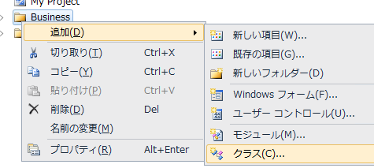
- 新しい項目の追加ダイアログで、「クラス」を選択し、以下のように設定し、「追加(A)」ボタンを押下する。  名前 : OrdersLogic.vb | 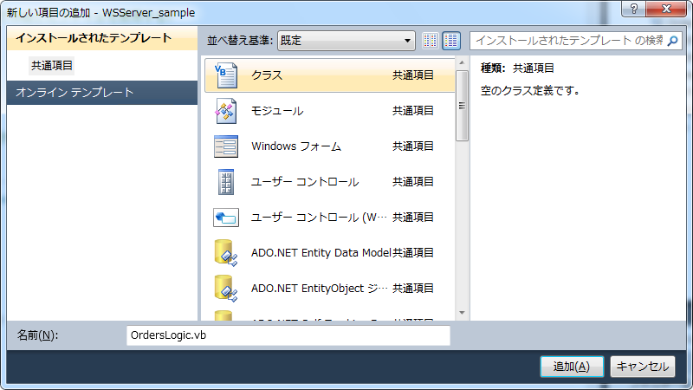
- 以下のコードをOrdersLogic.vbに追加し、棟梁が提供するクラス、引数・戻り値クラスの型を使用可能にする。

' 業務フレームワーク
Imports Touryo.Infrastructure.Business.Business
Imports Touryo.Infrastructure.Business.Common
Imports Touryo.Infrastructure.Business.Dao
Imports Touryo.Infrastructure.Business.Exceptions
Imports Touryo.Infrastructure.Business.Presentation
Imports Touryo.Infrastructure.Business.Util

' フレームワーク
Imports Touryo.Infrastructure.Framework.Business
Imports Touryo.Infrastructure.Framework.Common
Imports Touryo.Infrastructure.Framework.Dao
Imports Touryo.Infrastructure.Framework.Exceptions
Imports Touryo.Infrastructure.Framework.Presentation
Imports Touryo.Infrastructure.Framework.Util
Imports Touryo.Infrastructure.Framework.Transmission

' 部品
Imports Touryo.Infrastructure.Public.Db
Imports Touryo.Infrastructure.Public.IO
Imports Touryo.Infrastructure.Public.Log
Imports Touryo.Infrastructure.Public.Str
Imports Touryo.Infrastructure.Public.Util

' 引数・戻り値クラス
Imports WSIFType_sample

- OrdersLogicクラス宣言部分を以下のように修正し、OrdersLogicクラスに名前空間を付与し、棟梁の「業務親クラス2」を継承させる。

Namespace WSServer_sample.Business
Public Class OrdersLogic
Inherits MyFcBaseLogic

End Class
End Namespace

- OrdersLogicクラスに、注文情報一覧取得用のUOC_GetOrdersメソッド・注文IDをもとに注文情報の詳細を取得するためのUOC_GetOrderByIdメソッド・注文情報更新用のUOC_UpdateOrderメソッドを作成する。
ただし、DAOクラスの呼び出しはDAO集約クラスが行うため、B層クラスは、P層クラスとDAO集約クラスの中継のみを行う。

Private Sub UOC_GetOrders(orderParameter As OrderParameterValue)
' DAO 集約クラスを生成する
Dim facade As New ConsolidatedLayerD(Me.GetDam())

' 注文情報一覧を取得する
Dim returnValue As OrderReturnValue = facade.GetOrders(orderParameter)

' 戻り値クラスを返す
Me.ReturnValue = returnValue
End Sub

Private Sub UOC_GetOrderById(orderParameter As OrderParameterValue)
' DAO 集約クラスを生成する
Dim facade As New ConsolidatedLayerD(Me.GetDam())

' 注文情報の詳細を取得する
Dim returnValue As OrderReturnValue = facade.GetOrderById(orderParameter)

' 戻り値クラスを返す
Me.ReturnValue = returnValue
End Sub

Private Sub UOC_UpdateOrder(orderParameter As OrderParameterValue)
' DAO 集約クラスを生成する
Dim facade As New ConsolidatedLayerD(Me.GetDam())

' 注文情報をDBに登録する
Dim returnValue As OrderReturnValue = facade.UpdateOrder(orderParameter)

' 戻り値クラスを返す
Me.ReturnValue = returnValue
End Sub

【注意】棟梁の「業務親クラス2」であるMyFcBaseLogicクラスを継承したB層クラスでは、P層から呼び出されるメソッド名はUOC_xx（xxは任意）とする必要がある。P層から”xx”の部分をパラメータとして渡すことで、棟梁によりUOC_xxに処理が振り分けられる。（後述）
- VB Expressの「デバッグ(D)」-「WSServer_sampleのビルド(U)」を選択し、ソリューションをビルドする。 | 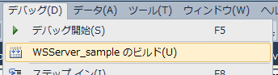

サービスインタフェースの作成

サービスインタフェースの起動
- C:\root\programs\VB\Frameworks\Infrastructure\ServiceInterface\ASPNETWebService\ASPNETWebService.slnを開く。 | 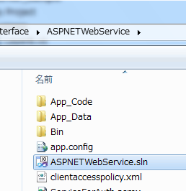
- アプリケーションの選択ダイアログで、「Visual Web Developer Express 2010」を選択し、「OK」ボタンを押下する。 | 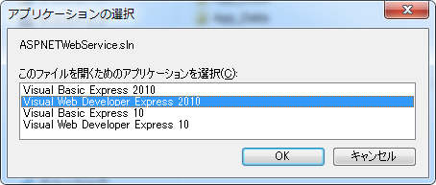
- VWDが起動し、棟梁テンプレート・ベース（/root_VS2010_TemplateBase/）に付属のサンプルプログラムが開かれていることを確認する。

参照設定の更新
- VWDのソリューション エクスプローラーから、[ASPNETWebService]プロジェクトを右クリックし、「参照の追加(R)」を選択する。 | 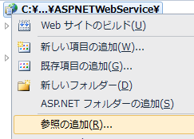
- 参照の追加ダイアログで、「参照」タブを選択する。  ファイルの場所で、C:\root\programs\VB\Samples\WS_sample\WSServer_sample\bin\Releaseフォルダの[WSIFType_sample.dll]、[WSServer_sample.dll]を選択し、「OK」ボタンを押下する。 | 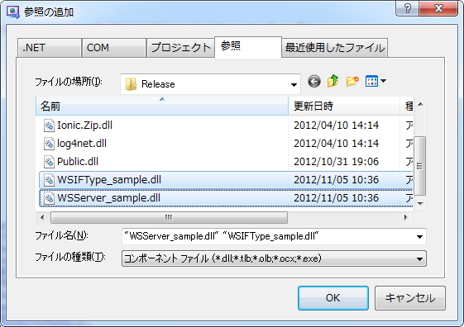
- 既存のファイルを置き換えるかどうかの確認ダイアログが表示されるので、「すべての項目に適用(A)」にチェックを入れ、「はい(Y)」ボタンを押下する。 | 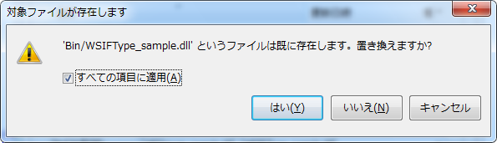

棟梁の設定ファイルの更新
- C:\root\files\resource\Xml\TMInProcessDefinition.xmlを開く。
- TMInProcessDefinition.xmlで、TransmissionタグのID値が”testWebService”のものを検索し、属性値を以下のように修正する。

<Transmission id="testWebService" assemblyName="WSServer_sample"
className="WSServer_sample.Business.OrdersLogic" />

【注意】上記設定により、P層クラスからID値(”testWebService”)をサービスインタフェースに渡すと、サービスインタフェースは、上記設定からB層クラスをロードして実行する。（詳しくは棟梁の利用ガイド（各機能編）を参照）

DBへの接続文字列の確認
- VWDのソリューション エクスプローラーから、[ASPNETWebService]プロジェクトの[web.config]を開く。 | 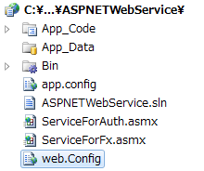
- <connectionStrings>セクションを確認し、”””ConnectionString_SQL”という名前の接続文字列設定が、Northwindデータベースを指していることを確認する。

<connectionStrings>
<!-- SQL Server / SQL Client用 -->
<add name="ConnectionString_SQL" connectionString="Data Source=localhost\sqlexpress;Initial Catalog=Northwind;Integrated Security=True;"/>
</connectionStrings>

サービスインタフェースのURLの確認
- VWDのソリューション エクスプローラーから、[ServiceForFx.asmx]を右クリックし、「ブラウザーで表示(B)」を選択する。 | 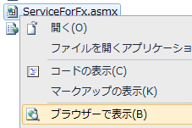
- ブラウザが起動し、ServiceForFx.asmxが表示されるので、ブラウザのアドレス欄に表示されているURLを控えておく。 | 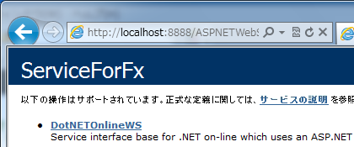

クライアント側アプリケーションの起動
- C:\root\programs\VB\Samples\WS_sample\WSClient_sample\WSClientWin_sample\WSClientWin_sample.slnを開く。 | 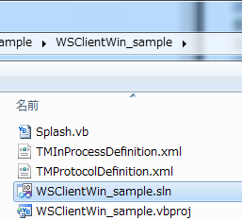
- アプリケーションの選択ダイアログで、「Visual Basic Express 2010」を選択し、「OK」ボタンを押下する。
- VB Expressが起動し、棟梁テンプレート・ベース（/root_VS2010_TemplateBase/）に付属のサンプルプログラムが開かれていることを確認する。

【注意】[WSClientWin_sample.sln]には、クライアントアプリケーションである[WSClientWin_sample.csproj]と、サービスインタフェースである[ASPNETWebService]（4.5節で説明）の2つのプロジェクトがある。しかし、C# Expressでは[ASPNETWebService]プロジェクトが開けないため、起動時にエラーダイアログが発生するが、「OK」ボタンを押下してダイアログを閉じる。

P層の作成

棟梁の設定ファイルの確認
- VB Expressのソリューション エクスプローラーから、[TMProtocolDefinition.xml]を開く。 | 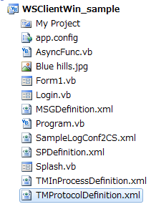
- TMProtocolDefinition.xmlの以下の設定を確認し、URL属性に指定されている値が、4.5.5項で確認したURLと同じかどうか確認する。もし異なれば、URL属性の値を、4.5.5項で確認したURLに更新する。

<Transmission id="testWebService" protocol="2"
url="http://localhost:8888/ASPNETWebService/ServiceForFx.asmx" timeout="60" />

【注意】ここで、TransmissionタグのID値は、4.5.3項で指定した値と一致させる必要がある。このID値をもとに、P層クラスはサービスインタフェースにアクセスし、サービスインタフェースはB層クラスをロードする。（詳しくは棟梁の利用ガイド（各機能編）を参照）

注文情報一覧画面の作成
- VB Expressのソリューション エクスプローラーから、[WSClientWin_sample]プロジェクトを右クリックし、「追加(D)」-「Windowsフォーム(F)」を選択する。 | 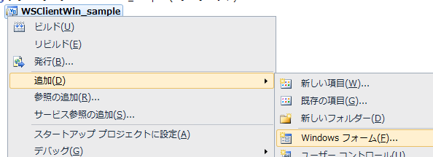
- 新しい項目の追加ダイアログで、「Windowsフォーム」を選択し、以下のように設定し、「追加(A)」ボタンを押下する。  名前 : OrdersForm.vb | 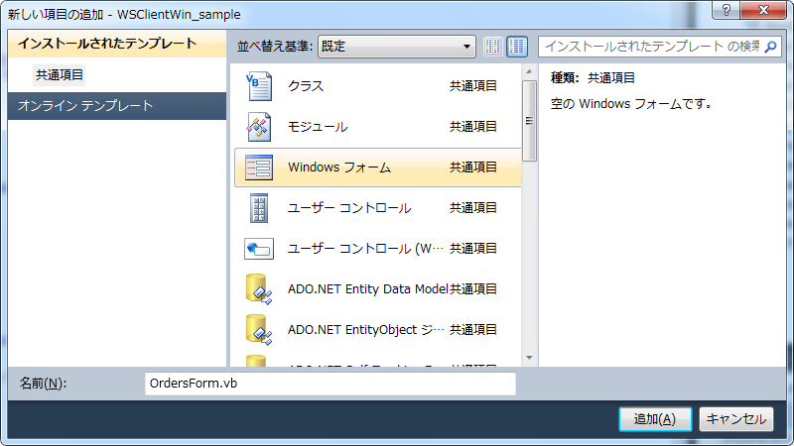
- OrdersForm.vbに、ButtonコントロールとDataGridViewコントロールを追加し、それぞれ以下のようにプロパティを設定する。  Button  Name : btnShowOrderDetail  Text : 注文情報の詳細を表示する  DataGridView  AllowUserToAddRows : false  AllowUserToDeleteRows : false  【注意】コントロール名のプレフィックス（”btn”など）を適切に設定しないと、棟梁からコントロールが正しく認識されない。（詳しくは棟梁の利用ガイド（纏め者編）を参照） | 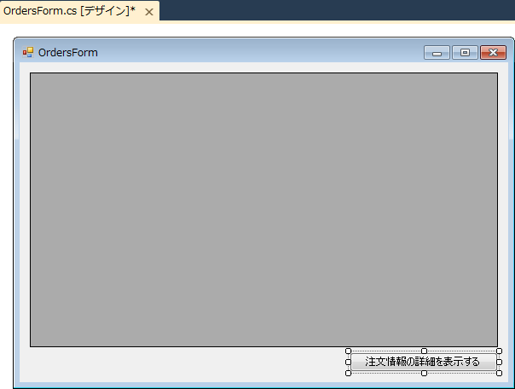

注文詳細情報画面の作成
- 4.7.2項と同様、注文の詳細情報を表示するWindowsフォームを作成する。ここでは、フォームの名前は以下のように設定する。
名前 : OrderDetailsForm.vb
- OrderDetailsForm.vbに、右図のようにLabelコントロールを2つ、DataGridViewコントロールを2つ、Buttonコントロールを1つ追加し、それぞれ以下のように設定する。  Label（上部）  Text : 注文情報（サマリ）  Label（下部）  Text : 注文情報（明細）  Button  Name : btnUpdateOrder  Text : 修正内容を反映  DataGridView（2つとも）  AllowUserToAddRows : false  AllowUserToDeleteRows : false | 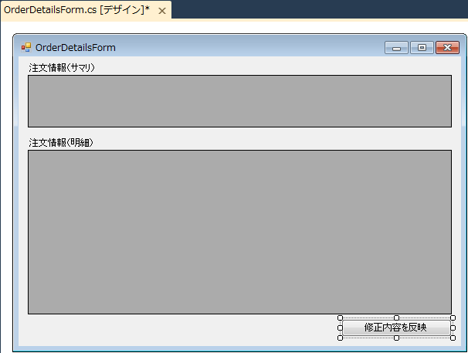

注文情報一覧画面の実装
- VB Expressのソリューション エクスプローラーから、「すべてのファイルを表示」アイコンを押下する。 | 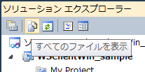
- VB Expressのソリューション エクスプローラーから、[OrdersForm.Designer.vb]を開く。 | 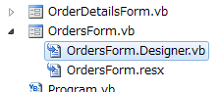
- 以下のコードをOrdersForm.Designer.vbに追加し、棟梁が提供するクラスの型を使用可能にする。

Imports Touryo.Infrastructure.Business.RichClient.Presentation

- OrdersForm.Designer.vbのクラス宣言部分を以下のように修正し、棟梁の「画面親クラス2」を継承させる。

Partial Class OrdersForm
Inherits MyBaseControllerWin

- VB Expressのソリューション エクスプローラーから、[OrdersForm.vb]ファイルを右クリックし、「コードの表示(C)」を選択する。 | 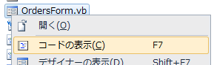
- 以下のコードをOrdersForm.csに追加し、棟梁が提供するクラス、引数・戻り値クラス、B層クラスの型を使用可能にする。

' 業務フレームワーク
Imports Touryo.Infrastructure.Business.Business
Imports Touryo.Infrastructure.Business.Common
Imports Touryo.Infrastructure.Business.Dao
Imports Touryo.Infrastructure.Business.Exceptions
Imports Touryo.Infrastructure.Business.Presentation
Imports Touryo.Infrastructure.Business.Util
Imports Touryo.Infrastructure.Business.RichClient.Asynchronous
Imports Touryo.Infrastructure.Business.RichClient.Presentation

' フレームワーク
Imports Touryo.Infrastructure.Framework.Business
Imports Touryo.Infrastructure.Framework.Common
Imports Touryo.Infrastructure.Framework.Dao
Imports Touryo.Infrastructure.Framework.Exceptions
Imports Touryo.Infrastructure.Framework.Presentation
Imports Touryo.Infrastructure.Framework.Util
Imports Touryo.Infrastructure.Framework.Transmission
Imports Touryo.Infrastructure.Framework.RichClient.Business
Imports Touryo.Infrastructure.Framework.RichClient.Presentation

' 部品
Imports Touryo.Infrastructure.Public.Db
Imports Touryo.Infrastructure.Public.IO
Imports Touryo.Infrastructure.Public.Log
Imports Touryo.Infrastructure.Public.Str
Imports Touryo.Infrastructure.Public.Util

' 引数・戻り値クラス
Imports WSIFType_sample

- 画面起動時に注文情報の一覧を表示させるため、OrdersFormクラスのUOC_FormInitメソッドを以下のようにオーバーライドする。

Protected Overrides Sub UOC_FormInit()
' 引数クラスを生成
Dim param As New OrderParameterValue(Me.Name, "", "GetOrders", "", _
MyBaseControllerWin.UserInfo)

' 戻り値クラスを生成
Dim returnValue As OrderReturnValue

' Ｂ層呼出し
Dim callCtr As New CallController("")
returnValue = DirectCast(callCtr.Invoke("testWebService", param), OrderReturnValue)

' DataGridView をクリア
Me.dataGridView1.DataSource = Nothing

If returnValue.ErrorFlag = True Then
' エラーメッセージを表示する
MessageBox.Show("ErrorMessageID:" & returnValue.ErrorMessageID & vbCrLf _
& "ErrorMessage:" & returnValue.ErrorMessage & vbCrLf _
& "ErrorInfo:" & returnValue.ErrorInfo & vbCrLf)
Else
' 注文情報一覧を DataGridView に表示する
Me.dataGridView1.DataSource = returnValue.Orders

' DataGridView を編集不可にする
Me.dataGridView1.ReadOnly = True
End If
End Sub

- 次に、ボタン押下時に注文情報詳細画面を表示するためのメソッドを追加する。

Protected Sub UOC_btnShowOrderDetail_Click(eventArgs As RcFxEventArgs)
If Me.dataGridView1.SelectedRows.Count = 0 Then
' DataGridView の行が選択されていない場合は、エラーメッセージを表示する
MessageBox.Show("行が選択されていません")
Return
End If

' 注文情報詳細画面を生成する
Dim orderDetailsForm As New OrderDetailsForm()

' 注文情報一覧画面に、注文情報詳細画面を所有させる
orderDetailsForm.Owner = Me

' 注文情報詳細画面を表示する
orderDetailsForm.Show()
End Sub

- 注文情報一覧から、選択されている注文IDを返すプロパティを作成する。

Public ReadOnly Property SelectedOrderId() As String
Get
If Me.dataGridView1.SelectedRows.Count = 0 Then
' 行が選択されていない場合は null を返す
Return Nothing
Else
' 選択されている注文 ID を返す
Return Me.dataGridView1.SelectedRows(0).Cells(0).Value.ToString()
End If
End Get
End Property

注文詳細情報画面の実装
- 4.7.4項(2)～(6)を参考に、注文情報詳細画面（OrderDetailsForm）も、必要な型情報をインポートし、棟梁の「業務親クラス2」を継承させる。
- 画面起動時に注文情報の詳細を表示させるため、OrderDetailsFormクラスのUOC_FormInitメソッドを以下のようにオーバーライドする。

Protected Overrides Sub UOC_FormInit()
' 引数クラスを生成
Dim param As New OrderParameterValue(Me.Name, "", "GetOrderById", "", _
MyBaseControllerWin.UserInfo)
param.OrderId = DirectCast(Me.Owner, OrdersForm).SelectedOrderId

' 戻り値クラスを生成
Dim returnValue As OrderReturnValue

' Ｂ層呼出し
Dim callCtr As New CallController("")
returnValue = DirectCast(callCtr.Invoke("testWebService", param), OrderReturnValue)

' DataGridView をクリア
Me.dataGridView1.DataSource = Nothing
Me.dataGridView2.DataSource = Nothing

If returnValue.ErrorFlag = True Then
' エラーメッセージを表示する
MessageBox.Show("ErrorMessageID:" & returnValue.ErrorMessageID & vbCrLf _
& "ErrorMessage:" & returnValue.ErrorMessage & vbCrLf _
& "ErrorInfo:" & returnValue.ErrorInfo & vbCrLf)
Else
' 注文情報（サマリ）の表示
Me.dataGridView1.DataSource = returnValue.Orders

' 特定の列を編集不可にする
Me.dataGridView1.Columns("OrderId").ReadOnly = True
Me.dataGridView1.Columns("CustomerId").ReadOnly = True
Me.dataGridView1.Columns("EmployeeId").ReadOnly = True

' 注文情報（明細）の表示
Me.dataGridView2.DataSource = returnValue.OrderDetails

' 特定の列を編集不可にする
Me.dataGridView2.Columns("OrderId").ReadOnly = True
Me.dataGridView2.Columns("ProductId").ReadOnly = True
End If
End Sub

- 次に、ボタン押下時に注文情報をDBに反映させるためのメソッドを追加する。

Protected Sub UOC_btnUpdateOrder_Click(eventArgs As RcFxEventArgs)
' グリッドの値を取得する
Dim orderTable As System.Data.DataTable = _
DirectCast(Me.dataGridView1.DataSource, System.Data.DataTable)
Dim orderDetailTable As System.Data.DataTable = _
DirectCast(Me.dataGridView2.DataSource, System.Data.DataTable)

' 引数クラスを生成
Dim param As New OrderParameterValue(Me.Name, "", "UpdateOrder", "", _
MyBaseControllerWin.UserInfo)

' 業務ロジックに引数としてグリッドの値を渡す
param.Orders = orderTable
param.OrderDetails = orderDetailTable

' 戻り値クラスを生成
Dim returnValue As OrderReturnValue

' Ｂ層呼出し
Dim callCtr As New CallController("")
returnValue = DirectCast(callCtr.Invoke("testWebService", param), OrderReturnValue)

If returnValue.ErrorFlag = True Then
' エラーメッセージを表示する
MessageBox.Show("ErrorMessageID:" & returnValue.ErrorMessageID & vbCrLf _
& "ErrorMessage:" & returnValue.ErrorMessage & vbCrLf _
& "ErrorInfo:" & returnValue.ErrorInfo & vbCrLf)
Else
' 結果（正常系）
MessageBox.Show("正常に DB を更新しました。")
End If
End Sub

動作確認

サービスインタフェースの起動
- VWDでサービスインタフェース(ASPNETWebService)を開き、[F5]キーを押下するか、「デバッグ開始 (F5)」アイコンを押下し、デバッグ実行を開始する。 | 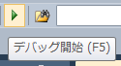
- ブラウザが起動し、ServiceForFx.asmxが表示されることを確認する。

スタートアップ画面の変更
サンプルプログラムを起動すると、既定ではサンプルプログラムが提供している画面が表示される。これを、注文情報一覧画面（OrdersForm.vb）が表示されるように変更する。
- VB Expressでクライアントアプリケーション(WSClientWin_sample.sln)を開き、[Program.vb]ファイルを開く。 | 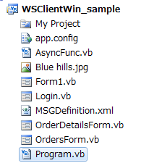
- Program.vbの77～78行目を以下のように修正し、注文情報一覧画面が起動時に表示されるようにする。

' 業務画面の表示（業務の開始）
Application.Run(New OrdersForm())

VB Expressを用いたデバッグ実行
- VB Expressで[F5]キーを押下するか、「デバッグ開始 (F5)」アイコンを押下し、デバッグ実行を開始する。
- スプラッシュ画面が表示された後、ログイン画面が表示されるので、以下のように入力し、「ログイン」ボタンを押下する。  上部のテキストボックス : 空でない任意の文字列  下部のテキストボックス : 任意の文字列（空でもよい） | 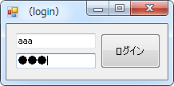
- 注文情報一覧画面が表示され、注文情報がグリッドに表示されていることを確認する。  どこかの行を選択し、「選択した注文の詳細情報を表示する」ボタンを押下する。 | 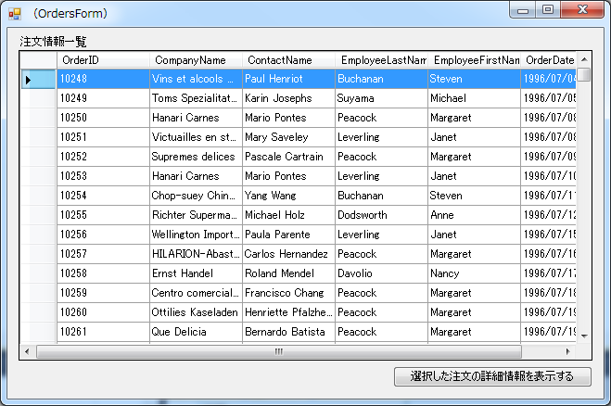
- 注文情報の詳細が表示されるので、画面上で修正したい箇所を編集する。  （ただし、OrderId列、CustomerId列、Employee列、ProductId列は編集不可）  編集終了後、「修正内容を反映」ボタンを押下する。 | 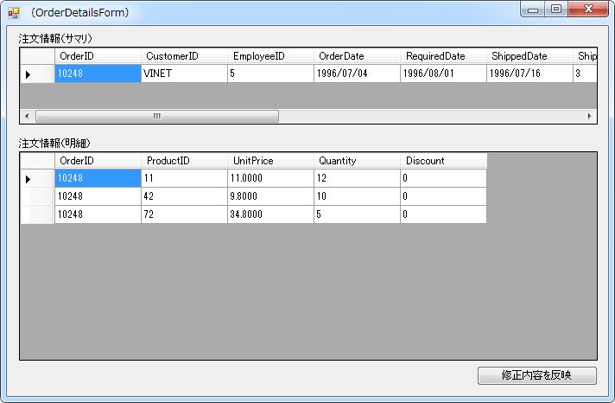
- 正常にDBを更新したというメッセージが表示されることを確認し、「OK」ボタンを押下する。 | 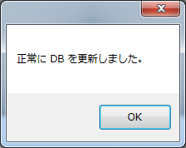
- 以下のコマンドを実行し、修正した内容でDBの値が更新されていることを確認する。以下コマンド中で【選択した注文番号】の箇所は、(3)で選択した注文番号(OrderID)に置き換える。

"C:\Program Files\Microsoft SQL Server\100\Tools\Binn\SQLCMD.EXE" -S localhost\SQLExpress -E -d Northwind -Q "Select * From Orders Inner Join [Order Details] On Orders.OrderId=[Order Details].OrderId Where Orders.OrderId=【選択した注文番号】"

トレースログの確認
- C:\root\files\resource\Log\ACCESS_WS.yyyy-mm-dd.logをメモ帳などで開く。
（yyyy-mm-ddには、実行日付が入る）
- OrdersForm、OrderDetailsFormへのアクセスがトレースとして記録されていることを確認する。（以下はトレースログの例である）
[2012/11/06 09:50:44,019],[INFO ],[9],,aaa,コンピュータ名,----->>,OrdersForm,,GetOrders,
[2012/11/06 09:50:54,054],[INFO ],[9],,aaa,コンピュータ名,<<-----,OrdersForm,,GetOrders,,10033,141
[2012/11/06 09:51:42,024],[INFO ],[5],,aaa,コンピュータ名,----->>,OrderDetailsForm,,GetOrderById,
[2012/11/06 09:51:42,712],[INFO ],[5],,aaa,コンピュータ名,<<-----,OrderDetailsForm,,GetOrderById,,687,31
[2012/11/06 09:52:17,335],[INFO ],[9],,aaa,コンピュータ名,----->>,OrderDetailsForm,,UpdateOrder,
[2012/11/06 09:52:18,127],[INFO ],[9],,aaa,コンピュータ名,<<-----,OrderDetailsForm,,UpdateOrder,,791,0
[2012/11/06 09:52:23,514],[INFO ],[9],,aaa,コンピュータ名,----->>,OrderDetailsForm,,GetOrderById,
[2012/11/06 09:52:23,700],[INFO ],[9],,aaa,コンピュータ名,<<-----,OrderDetailsForm,,GetOrderById,,186,16

- C:\root\files\resource\Log\SQLTRACE_WS.yyyy-mm-dd.logをメモ帳などで開く。
（yyyy-mm-ddには、実行日付が入る）
- Ordersテーブル・Order Detailsテーブルに対するSQL文がトレースとして記録されていることを確認する。（以下はSQLトレースログから、SELECT文の実行ログを抜粋したものである）

[2012/11/06 09:50:54,052],[INFO ],[9],7947,31,[commandText]:SELECT Orders.OrderID, Customers.CompanyName, Customers.ContactName, Employees.LastName As EmployeeLastName, Employees.FirstName As EmployeeFirstName, Orders.OrderDate FROM Orders INNER JOIN Customers ON Orders.CustomerID = Customers.CustomerID INNER JOIN Employees ON Orders.EmployeeID = Employees.EmployeeID [commandParameter]:
[2012/11/06 09:51:42,411],[INFO ],[5],273,0,[commandText]: -- DaoOrders_D2_Select -- 2012/11/5 日立 太郎 SELECT [OrderID], [CustomerID], [EmployeeID], [OrderDate], [RequiredDate], [ShippedDate], [ShipVia], [Freight], [ShipName], [ShipAddress], [ShipCity], [ShipRegion], [ShipPostalCode], [ShipCountry] FROM [Orders] WHERE [OrderID] = @OrderID [commandParameter]:OrderID=10248,
[2012/11/06 09:51:42,712],[INFO ],[5],212,0,[commandText]: -- DaoOrder_Details_D2_Select -- 2012/11/5 日立 太郎 SELECT [OrderID], [ProductID], [UnitPrice], [Quantity], [Discount] FROM [Order Details] WHERE [OrderID] = @OrderID [commandParameter]:OrderID=10248,

－以上－

マイクロソフトのWebプラットフォームにおける最新のコンポーネントを入手するための無償ツール
「選択したテーブルの主キーを設定」ボタンにより、各ビューに対して主キー（厳密には主キーではなく、主キーのようにビューのレコードを一意に特定できるもの）を設定することでDao・SQLファイルを生成できるが、本チュートリアルではビューを使用しないため、Dao・SQLファイルの生成対象から外すことで対処する。
このDao・SQLファイル生成ダイアログで、タイムスタンプ列名を指定すると、そのタイムスタンプ列名を用いた楽観排他制御を行うDao・SQLファイルを生成する。詳細については、棟梁の利用ガイド（D層自動生成編）を参照。
本チュートリアルでは、SQLファイルをプログラムの外部ファイルとして配置する。棟梁では、SQLファイルをリソースファイルとしてプログラム（アセンブリ）に埋め込み、埋め込まれたリソースからSQLファイルを読み込むこともできる。埋め込まれたリソースからSQLファイルを読み込む方法については、棟梁の利用ガイド（開発者編）を参照。
既定では、C# Expressのエディタには行番号は表示されない。行番号を表示させるには、以下サイトを参照。 方法 : エディターで行番号を表示する http://msdn.microsoft.com/ja-jp/library/ms165340.aspx

